Prueba de un caso donde la placa termina en 1, la fecha es de un día lunes y a las 8:30 a.m, por que el carro no debería estar circulando:

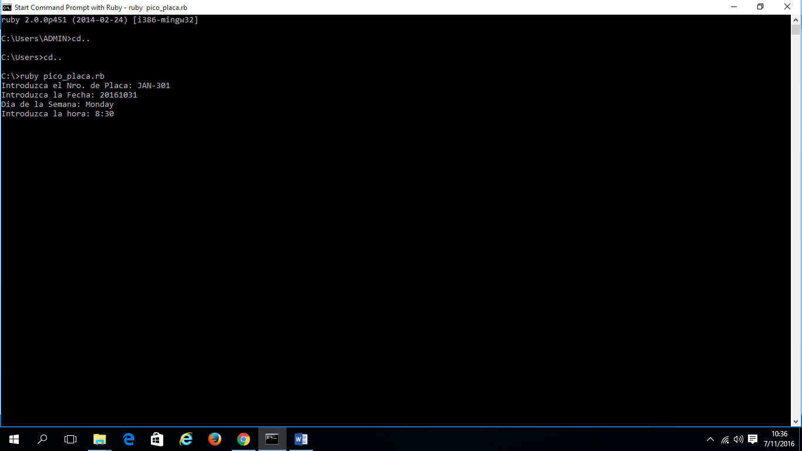

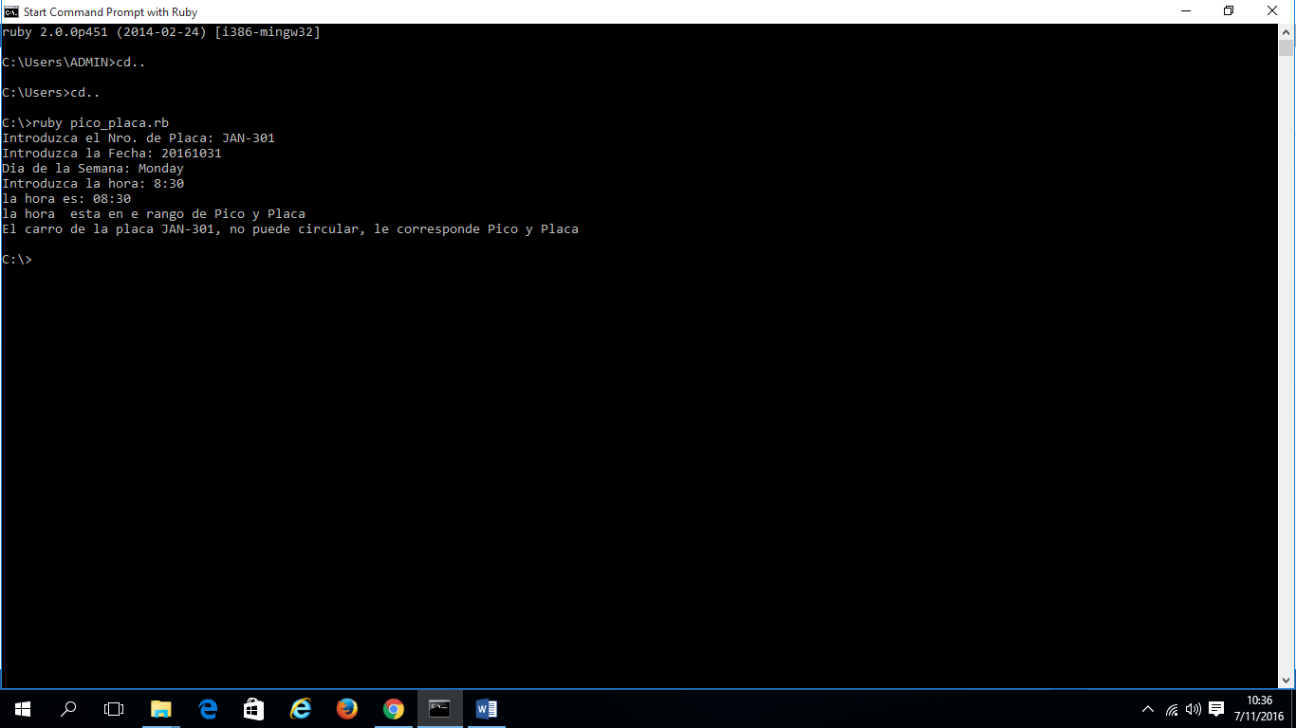

Se introduce la misma placa, pero da Martes y misma hora, el conductor debe tener libre circulación con este vehiculo

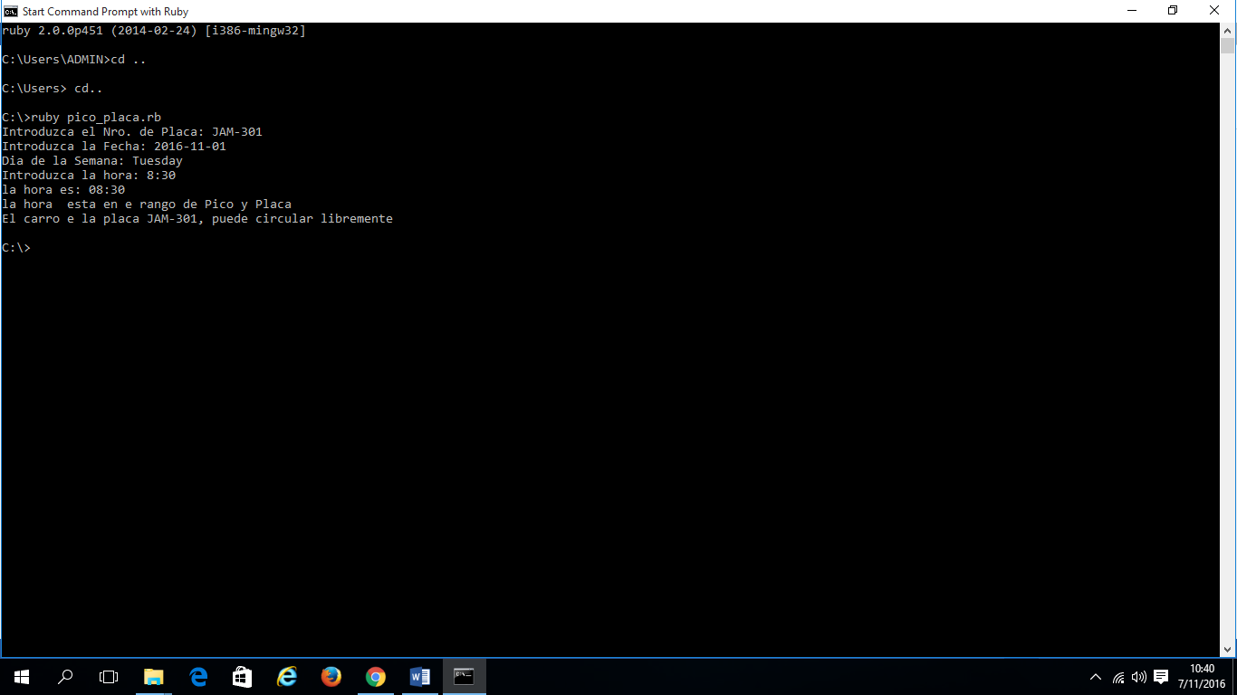

Se introduce un formato de fecha incorrecto:

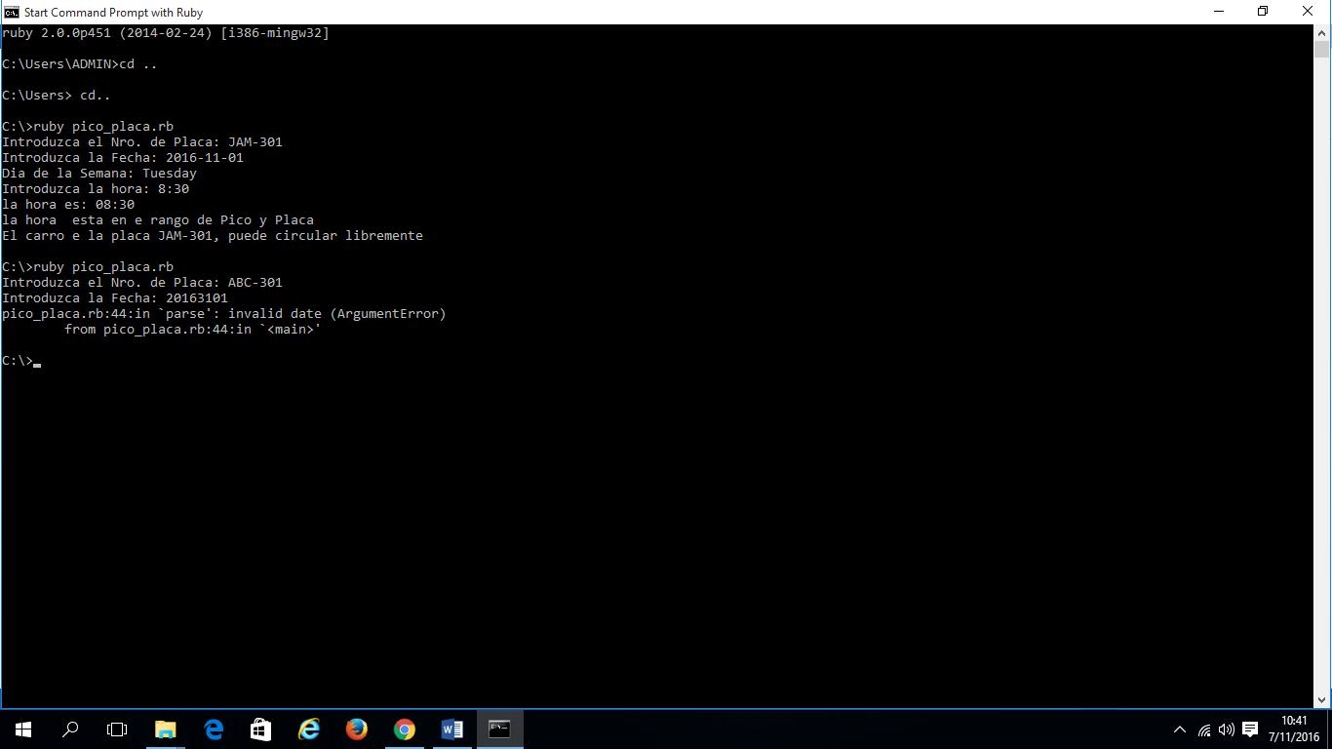

El programa valida que el último digito de la placa sea numérico:

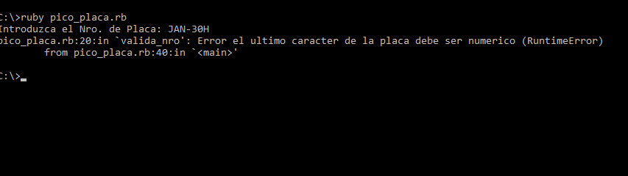

El programa valida que la longitud de la paca este entre 7 y 8 dígitos, que son los permitidos…



Se Prueba con una placa que le corresponde el Pico y Placa según su último digito pero no la hora pico:

